**Exercício Nº**

1. **CÁLCULOS UTILIZANDO FUNÇÕES AVANÇADAS**
   1. Abra o **Microsoft Excel** e introduza os dados na Folha 2, 3 e 4, de forma que fique com o aspeto apresentado na FIGURA 1.

Para tal, clique no separador Folha2, pressione a tecla **Ctrl** e ao mesmo tempo clique nos separadores Folha3 e Folha4.

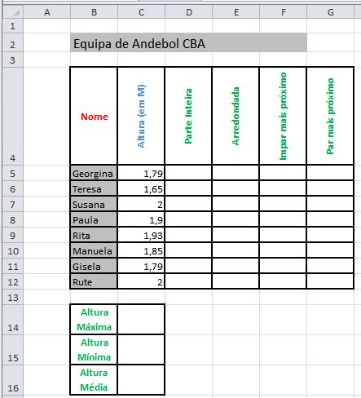

* 1. Calcule a Parte inteira do valor da Altura de cada jogadora, procedendo da seguinte forma:
     1. Selecione a célula **D5** e digite **“=INT”**.
     2. Faça duplo clique em cima da função ***INT*** que surge na lista.
     3. Clique na célula **C5,** e carregue na tecla **Enter**.
     4. Clique depois na **alça de preenchimento** de forma a preencher as restantes células da coluna.
  2. Efetue os cálculos das restantes colunas, de acordo com as indicações das alíneas seguintes:
     1. Selecione a célula **E5** e digite **“=ARRED”**.
     2. Faça duplo clique em cima da função ***ARRED*** que surge na lista.
     3. Clique na célula **E5,** introduza o ponto e vírgula “;” e introduza o número 1. Exemplo:”=ARRED(E5; 1)”
     4. Carregue na tecla **Enter**.
     5. Selecione a célula **F5** e digite **“=ÍMPAR”**.
     6. Faça duplo clique em cima da função ***ÍMPAR*** que surge na lista.
     7. Carregue na tecla **Enter**.
     8. Efetue o preenchimento das restantes células;
     9. Selecione a célula **G5** e digite **“=PAR”**.
     10. Faça duplo clique em cima da função ***PAR*** que surge na lista.
     11. Carregue na tecla **Enter**.
     12. Efetue o preenchimento das restantes células;
  3. Na Folha3 introduza os dados em falta de forma a ficar com o aspeto apresentado a seguir.

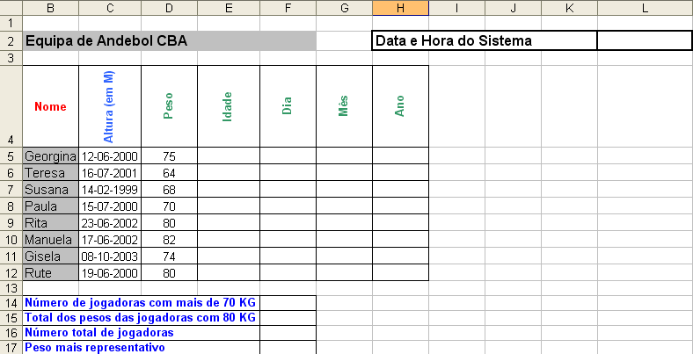

* 1. Efetue os cálculos das células em branco, de acordo com as indicações das alíneas seguintes:
     1. Clique na célula **L2** e insira a função **AGORA**;
     2. Clique na célula **F5**, insira a função **DIA**, e clique na célula **C5**. Efetue o preenchimento das restantes células;
     3. Clique na célula **G5**, insira a função **MÊS**, e clique na célula **C5**. Efetue o preenchimento das restantes células;
     4. Clique na célula **H5**, insira a função **ANO**, e clique na célula **C5**. Efetue o preenchimento das restantes células;
     5. Clique na célula **F14** e insira a função **CONTAR.SE,** com Intervalo igual a **D5:D12** e **Critérios** igual a “>70”;

Exemplo: “=CONTAR.SE(D5:D12; “>70”)”

* + 1. Clique na célula **F15** e insira a função **SOMA.SE**, com Intervalo igual a **D5:D12**, Critérios igual a “=80” e Intervalo_soma igual a **D5:D12**;

Exemplo: “=SOMA.SE(D5:D12; “=80”)”

* + 1. Clique na célula **F16**, insira a função **CONTAR**, e selecione o intervalo **D5:D12**;
    2. Clique na célula **F17**, insira a função **MODA**, e selecione o intervalo **D5:D12**;
  1. Na Folha4 introduza os dados em falta de forma a ficar com o aspeto apresentado a seguir.

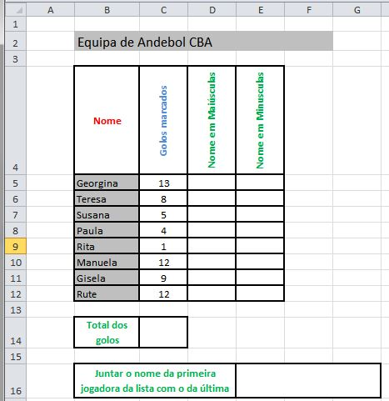

* 1. Efetue os cálculos das células em branco, de acordo com as indicações das alíneas seguintes:
     1. Clique na célula **C14**, insira a função **SOMA**, e selecione o intervalo **C5:C12**;
     2. Clique na célula **E16**, insira a função **CONCATENAR**, e selecione a célula **B5** e a célula **B12**;
     3. Clique na célula **D5**, insira a função **MAIÚSCULAS**, e selecione a célula **B5**. Efetue o preenchimento das restantes células.
     4. Clique na célula **E5**, insira a função **MINÚSCULAS**, e selecione a célula **B5**. Efetue o preenchimento das restantes células.
  2. Grave o Livro que acabou de criar com o nome Fórmulas e Funções Avançadas.

**☺ Bom trabalho**